需求说明书

基于字符识别的云笔记微信小程序
软件开发项目组
二零二零年五月十六日
文件修订记录

变更版本 | 修订日期 | 原因与修改情况描述 | 位置（页/段落/章节号 | 修订人 | 审核人
V1.0 | 2020.5.17 | 编写 |  | 徐新超
目 录
1. 概述 5
1.1 编写目的 5
1.2 用户简介 5
1.3 项目的目的与目标 5
1.4 术语定义 5
1.5 设计与实现的限制 5
2. 现有系统的描述 6
3 功能需求 6
3.1 管理员功能需求 6
3.2用户功能需求 7
4 界面与接口需求 8
4.1 用户的界面需求 8
4.2 外部的接口 8
5 性能需求 8
5.1 时间要求 8
5.2 空间与数值性能 8
6 其他需求 9
6.1 系统的安全性 9
6.2 系统的可靠性 9
6.3 系统的灵活性 9
6.4 其他 9
7 系统约束 9
7.1 运行环境 9
7.2 开发环境 10
8用户验收标准 10
8.1 验收标准： 10
8.2 功能验收标准可依据以下方面制定： 10
8.3 性能验收标准： 10
模板修订历史信息 13

1. 概述

1.1 编写目的
本文是针对云笔记小程序的需求进行调研和整理，为该系统的需求定义分析、设计、开发与测试提供指导。

1.2 用户简介
该程序是一个微信小程序，对于该产品使用的用户，需要熟悉操作手机和微信，对于该产品管理的用户，则需要熟悉操作计算机的相关操作。对于该产品维护的用户，则需要对该产品非常了解，以及熟用光学识别、Android、PHP、B/S，SQL等技术。

1.3 项目的目的与目标
本项目的目的是为了创造出一个可以方便用户随身做笔记的云端做笔记系统。
项目目标：
- 开发人员有七人，达到一个开发项目最有效的人数。设备采用的就是计算机。
- 该系统采用了B/S架构，加快了对用户请求的响应的处理速度。
- 管理信息通过连接腾讯云，进入系统的管理页面。
- 考虑的该系统可能会面向所有年龄的人群，秉着建设简界面，易操作的想法去开发系统。
- 关于后期的测试与维护，将采用单元测试，黑白盒测试，进行系统测试维护。

1.4 术语定义
光学技术：指与光学有关的技术。
腾讯云：是一种云端信息管理平台。
B/S：B/S结构（Browser/Server，浏览器/服务器模式），是WEB兴起后的一种网络结构模式，WEB浏览器是客户端最主要的应用软件。
PHP：PHP即“超文本预处理器”，是一种通用开源脚本语言。
SQL：是一种数据库查询和程序设计语言，用于存取数据以及查询、更新和管理关系数据库系统。

1.5 设计与实现的限制
微信开发者工具，该程序必须在此平台上开发，是微信官方为方便个人开发者开发微信小程序而发布的，开发者可以利用它进行微信小程序的开发、调试、模拟运行和在线测试。它提供了简单、高效的应用开发框架和丰富的组件及API，帮助开发者在微信中开发具有原生APP体验的服务。
WampServer2.5 ,WampServer是在Windows环境下的 Apache、Mysql、PHP运行环境套装，拥有图形界面和菜单，使服务器配置和维护更加简单。
Navicat for Mysql，为数据库开发提供了友好的操作界面，不用手写mysql原生代码，使得数据库设计和开发更加方便快捷，对后期的数据库管理和维护也非常方便。
微信小程序是通过微信运行的，Android手机需要为Android 6.0以上系统版本，苹果手机建议IOS10以上系统版本，支持微信应用的最新的版本。
云服务器需要支持Windows Sever 2012操作系统，可以运行环境WampServer2.5，可以采用腾讯云服务器。

现有系统的描述
如今，微信小程序刚刚兴起，国内类似做笔记的不多，也一般是云端日记类型的微信小程序。虽然有基于光学字符识别的微信小程序，但是此类微信小程序只实现了拍照识别的功能，并没有实现为某一方面的应用。光学字符识别技术已经很成熟了，目前基于光学字符识别的应用有很多，但大多是应用于车牌识别，支票识别或者单纯的图片识别，将其和微信小程序结合并用在制作笔记上几乎没有。
目前国外有类似做日记的android和ios应用，一般都是手动输入，需要用户一字一句的填写；而且基本都是日记类型的，只能云端存档，在线查看，不能自动生成pdf文档提供下载或离线查看。

3 功能需求
本系统分为微信小程序和云服务管理平台两部分；用户分为微信小程序用户和管理员用户，下面将从用户的不同角度进行系统需求分析。

3.1 管理员功能需求
管理员用户将分为超级管理员用户和普通管理员用户；超级管理员用户拥有云服务管理平台的所有权限，即包括新闻编写、新闻删除、新闻分类管理、添加管理员用户、删除管理员用户、修改管理员用户信息、管理员用户组管理、微信小程序用户笔记管理等所有权限Error: Reference source not found。普通管理员用户只拥有云服务管理平台的部分权限，拥有新闻管理权限的管理员可以编写新闻、删除历史新闻、管理新闻分类等；拥有用户管理权限的管理员用户可以添加管理员用户、删除管理员用户、修改管理员用户信息、管理员用户组管理、微信小程序用户笔记管理等。云服务管理平台用例图如图3.1所示。

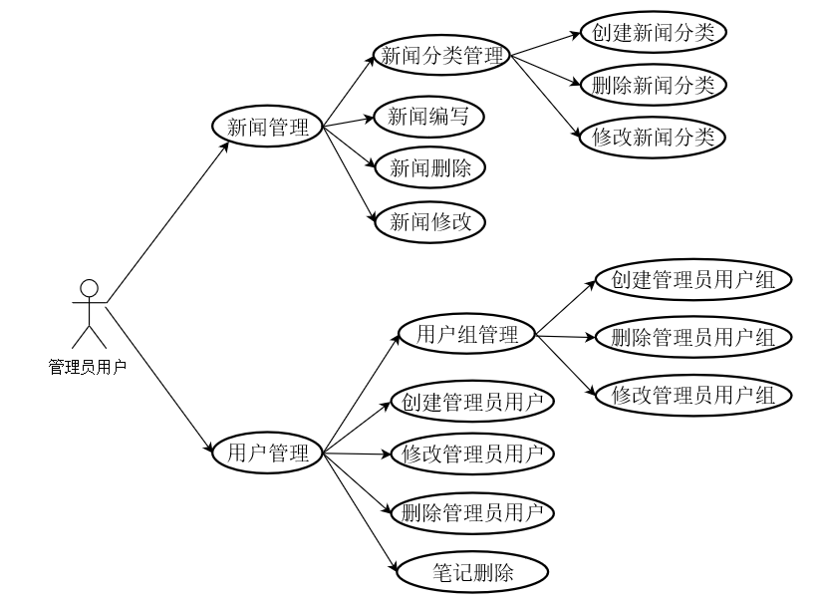
图3.1 云服务管理平台用例图

3.2用户功能需求
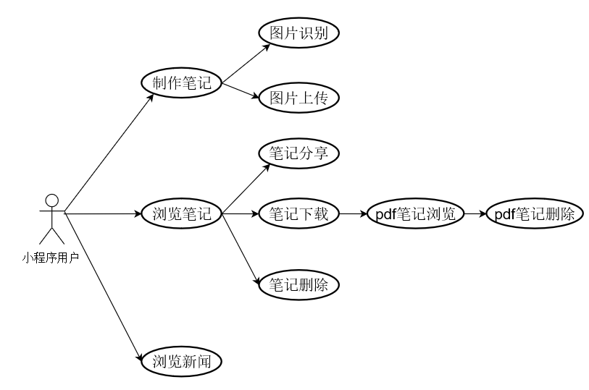
云笔记将完成制作笔记的一系列基础功能，微信用户登录微信小程序后可以通过云笔记制作笔记，笔记上传至云服务器的数据库中，成为云端存档，添加后的历史笔记可以在笔记列表中查看，用户可以对笔记进行分享、删除和下载操作，下载的pdf笔记可以在本地列表中查看，用户可以查看和删除本地pdf笔记，微信小程序用户还可以在新闻页面查看管理员发布的新闻。微信小程序用例图如图3.2所示。

图3.2 云笔记用例图

4 界面与接口需求

4.1 用户的界面需求
遵循一致的准则，确立标准并遵循，是软件界面设计中必不可必的环节。确立界面标准的好处：
- 便于用户操作：户使用起来能够建立起精确的心里模型，使用熟练了一个界面后，切换到另外一个界面能够很轻松的推测出各种功能
- 使用户感觉到统一、规范，在使用软件的过程中愉快轻松的完成操作，提高对软件的认知
- 降低培训、支持成本，不必花费较多的人力对客户进行逐个指导
界面的合理性是指界面是否与软件功能相融洽，界面的颜色和布局是否协调。屏幕不能拥挤，控件按区域排列。逻辑上相关联的控件应当加以组合表示其关联性。使用恰当的颜色使软件界面看起来更加规范。颜色的对比性会让人产生舒适。界面的布局要一致，界面的外观要一致，界面所用颜色要一致，操作方法要一致，控件风格、控件功能要一致标签和讯息措辞要一致，标签中文字信息的对齐当时要一致。

4.2 外部的接口
软件平台需要调用的通信接口：
1. TCP/IP通信协议接口
2. GSM/CDMA无线通信协议接口
3. SMS短消息通信协议接口
4. 联通网关通信协议接口
5. 防火墙通信接口
6. 路由器通信接口
7. 交换机通信接口

5 性能需求

5.1 时间要求
响应时间：5s以内
更新处理时间：5s以内
数据的转换和传送时间：10s以内

5.2 空间与数值性能
支持1万人共同操作。
处理的文件和记录可达10万。
文件大小最大500M。
同时处理和任务可达10000
处理传输操作的速度可到1500Mb/s

6 其他需求

6.1 系统的安全性
随着计算机应用的广泛普及，计算机安全已成为衡量计算机系统性能的一个重要指标。计算机系统安全包含两部分内容，一是保证系统正常运行，避免各种非故意的错误与损坏；二是防止系统及数据被非法利用或破坏。两者虽有很大不同，但又相互联系，无论从管理上还是从技术上都难以截然分开。
系统正常运行时通过对每一个模板通过接口连接起来，缜密的编程保证系统和数据可以正确的运行，程序的bug还是要在测试的时候全面检测。
程序最重要的就是用户的个人密码和笔记。
对个人密码采用md5加密。
对个人笔记采用DES加密传输。
防止系统及数据被非法利用或破坏。

6.2 系统的可靠性
软件可靠性是指在给定时间内，特定环境下软件无错运行的概率。系统的每个模型的预计质量方面的性能和正确性都很高。在达到软件负载的边界时，系统仍可以正常执行。系统在开发环境和不同的系统上都可以移植操作。系统将各个功能分成一个个模块，简化了系统的开发，数据采集和程序建模。输入差异显著小的结果，系统对此仍能做出正确的结果，同时对显著差别又不丢失相应的能力。

6.3 系统的灵活性
系统在设计之初就可以在不同的手机系统中运行，Android和ios，系统可以很好的适应各个系统的运行，在不同的运行环境，精度以及系统的准确度，响应时间都没有显著变化，系统在具有高灵活性的同时，又保证了程序运行的稳定性。对编程的各种逻辑方法进行设计，强调程序的组织技术，视程序为回松散耦合的对象的集合，以继承机制将类组织成一个层次结构，保证系统的灵活性。

6.4 其他
对系统的开发阶段进行分段，每个阶段的都要精确的完成。
在开发环境中系统只能在WampServer和微信开发者平台进行设计。

7 系统约束
主要包括以下几个方面需考虑的问题，可进一步分节描述。

7.1 运行环境
微信小程序是通过微信运行的，Android手机需要为Android 6.0以上系统版本，苹果手机建议IOS10以上系统版本，支持微信应用的最新的版本Error: Reference source not found。
云服务器需要支持Windows Sever 2012操作系统，可以运行环境WampServer2.5，可以采用腾讯云服务器。

7.2 开发环境
微信开发者工具，是微信官方为方便个人开发者开发微信小程序而发布的，开发者可以利用它进行微信小程序的开发、调试、模拟运行和在线测试。它提供了简单、高效的应用开发框架和丰富的组件及API，帮助开发者在微信中开发具有原生APP体验的服务。
WampServer2.5 ,WampServer是在Windows环境下的 Apache、Mysql、PHP运行环境套装，拥有图形界面和菜单，使服务器配置和维护更加简单。
Navicat for Mysql，为数据库开发提供了友好的操作界面，不用手写mysql原生代码，使得数据库设计和开发更加方便快捷，对后期的数据库管理和维护也非常方便。

8用户验收标准

8.1 验收标准：
包括符合技术需求及非技术需求的要求、运行稳定性/安全性/故障率及恢复能力/业务处理能力（峰值/日均）等的要求。

8.2 功能验收标准可依据以下方面制定：
验收项目 | 验收标准
软件产品整体运行 | 稳定，无死机、程序中断性错误
软件产品数据流 | 计算正确、报表打印、数据查询正确
与其它软件产品数据接口 | 接口正确，与其它系统的连接正常
与用户给定需求一致性 | 与用户给定需求一致，完全实现给定需求规定的功能和性能
…….. | ……..

8.3 性能验收标准：
1．余量测试
在以上测试过程中随时检验系统负荷，系统负荷指标满足以下条件：
- 计算机的CPU负荷率：正常状态下/突发任务时
- LAN负荷率:正常状态下/突发任务时
2．性能验收（含基准测试）
- 易用性测试
验收项目 | 验收标准
产品打包集合程度 | 完整的安装包
安装的自动化程度 | 自动安装
安装过程中的提示丰富程度 | 有提示
对操作者的要求 | 熟悉一种汉字输入法和相关系统业务
学习过程的难易程度 | 熟悉相关业务的人很容易掌握
界面层次与操作流程 | 符合业务处理流程
菜单方式与快捷方式 | 既有菜单方式，也有快捷方式
减少键盘输入措施 | 充分利用了代码输入方式
运行过程中的提示丰富程度 | 提示丰富、帮助功能完善
对维护者的要求 | 初步熟悉UNIX和Windows2000或XP即可
维护工具集合程度 | 集合在菜单里，方便使用
维护操作自动化程度 | 自动日结与备份
（2）兼容性及可扩充性测试结果
验收项目 | 验收标准
操作系统适应性 | 数据库与操作系统安装、使用正常
中文平台适应性 | 适用中文搜狗、五笔等多种中文平台
外设支持 | 支持具有多种标准接口的外设
3．各类响应时间测试
验收项目(示例) | 验收标准(示例) | 说明
界面生成与更新速度 | ＜1秒
查询速度 | ＜3秒
上传笔记 | ＜5秒
图片识别 | ＜3秒
数据传输速度 | 0.3秒
批处理速度 | <100秒
4．系统健壮性测试
- 网络及主机故障下:系统应能保证故障处理/恢复能力。
- 所有写数据库的操作，均采用事务处理，在主机网络故障、应用程序中断的情况下，保证数据的完整性、一致性。
- 双机切换测试：
- 稳定性测试：稳定运行1周以上，观测系统状态
- 主从机负载不均衡，测试对双机软件的影响
- 破坏性测试，测试双机接管情况、接管时间：
拔插串口线、拔插磁盘阵列柜电缆、拔插网线、拔插备用网线、两块网卡的网线全部拔掉、强行关主机、主机掉电测试、主从机强制转换
5．系统可靠性测试
- 系统可靠性和检错能力测试
- 异常情况处理能力
- 测试中断网络、关闭主机、双机切换、中断应用程序、停止数据库服务器等情况下，系统的容错处理能力。
6．安全保密功能的测试
- C2级安全标准
操作系统符合美国国防部C2安全标准。通过口令、用户权限等的设置，对主机系统进行安全保护，防止非法用户进入
- 安全可靠性结果
测试项目 | 测试标准
操作员权限限制 | 操作员权限、菜单权限控制到菜单最底层，可灵活设置
数据存取属性控制 | 通过用户权限可方便控制
数据的互锁 | 有互锁功能
数据的备份与恢复 | 有相应的工具及功能模块，日终自动备份
数据加密措施 | 用户密码加密，数据不加密
操作员重要数据操作日志跟踪与留痕功能 | 有日志，可方便查询
对操作员错误操作的屏蔽 | 可屏蔽并有提示
唯一性数据自动检查 | 自动检查
删除或覆盖数据时的提示 | 有提示
数据越界处理 | 处理规范
通讯故障处理 | 有提示，可自动检测、连接

模板修订历史信息
*A – 增加 M – 修改 D – 删节
变更版本 | 日期 | 图表、表格、段落号 | A/M/D | 原因与修改情况描述 | 修订人 | 审核人

